Матчи Кубка конфедераций FIFA 2017 проходят в городах Москва, Санкт-Петербург, Казань и Сочи.
Всего с 17 июня по 2 июля восемь мировых команд (в их числе Германия, Чили, Португалия, Мексика, Россия, Камерун, Австралия и Новая Зеландия) сыграют 16 матчей, посетить которые планируют около 700 тысяч человек.
Среди них гарантированно не будет как минимум 190 лиц, которым по судебному постановлению запрещено посещать любые массовые спортивные мероприятия в стране. Если вы не хотите пополнить их список, то вам нужно знать следующую информацию.
Правовой статус болельщика определен Правилами поведения зрителей при проведении официальных спортивных мероприятий, утвержденными Постановлением Правительства Российской Федерации от 16 декабря 2013 г. № 1156.
28 апреля 2017 г. вступил в силу Федеральный закон «О внесении изменений в отдельные законодательные акты Российской Федерации в части совершенствования регулирования отдельных вопросов обеспечения правопорядка при проведении официальных спортивных мероприятий», который усилил ответственность за нарушения правопорядка при проведении официальных спортивных мероприятий.
Статья 23.31 КоАП РФ дополнена пунктом, предусматривающим ответственность за грубое нарушение правил поведения зрителей при проведении официальных спортивных соревнований.
За совершение данного деяния предусмотрена ответственность в виде наложения административного штрафа в размере от десяти тысяч до двадцати тысяч рублей или административный арест на срок до пятнадцати суток с наложением административного запрета на посещение мест проведения официальных спортивных соревнований в дни их проведения на срок от одного года до семи лет.
Административная ответственность предусматривается прежде всего в отношении зрителей, правонарушения которых могут подпадать под действие норм главы 20 КоАП РФ.
Статья 20.1 КоАП РФ (мелкое хулиганство, влечет наложение административного штрафа в размере от 500 руб. до 1 тыс. руб. или административный арест на срок до 15 суток).
Статья 20.20 КоАП РФ (распитие пива и напитков, изготавливаемых на его основе, влечет наложение административного штрафа в размере от 100 до 300 руб.
Статья 20.21 КоАП РФ (появление в общественных местах в состоянии опьянения, влечет наложение административного штрафа в размере от 100 до 500 руб. или административный арест на срок до 15 суток).
Часть 1 статьи 20.3 КоАП РФ (пропаганда и публичное демонстрирование нацистской атрибутики или символики, влечет наложение административного штрафа в размере от 500 руб. до 1 тыс. руб. либо административный арест на срок до 15 суток).
В некоторых случаях болельщики могут быть привлечены к уголовной ответственности. Наиболее часто такими видами преступлений являются организация массовых беспорядков, участие в массовых беспорядках, призывы к массовым беспорядкам (ст. 212 УК РФ), вандализм (ст. 214 УК РФ).

Что нельзя делать на стадионе
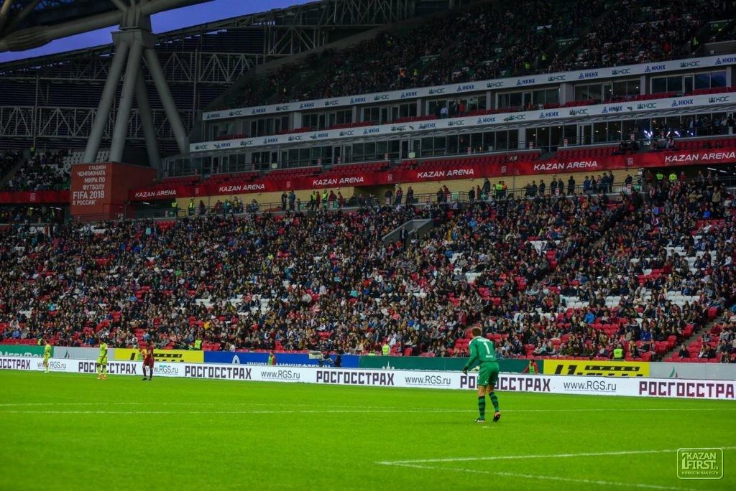
Как вести себя на футболе, знают не только те, кто регулярно посещает стадион, но и любой нормальный человек, который хоть раз был на культурном событии. Нельзя оскорблять людей, стоять на креслах, приходить в состоянии алкогольного и наркотического опьянения, демонстрировать материалы экстремистского характера, проносить с собой оружие и другие предметы, угрожающие безопасности окружающих. Однако ко всему этому скажем и еще о некоторых правилах поведения болельщиков, которые опубликованы на официальном сайте ФИФА.
Запрещено проносить:
— музыкальные инструменты и духовые приспособления для извлечения звуков, за исключением горнов и дудок. При этом принимать решение о том, подпадают ли два последних предмета под ограничение, будут непосредственно при досмотре;
— средства защиты тела, используемые для единоборств и занятий экстремальными видами спорта;
— лекарственные препараты более одной упаковки более семи различных наименований в любой форме, за исключением лекарств в объемах, предусмотренных рецептом врача (при его наличии (копии);
— рабочие инструменты;
— термосы, фляги, жидкость в емкостях более 100 мл, продукты питания и напитки;
— штатив для фото- и видеоаппаратуры, включая селфи-палки;
— животных, за исключением собак-проводников (при наличии документа с отметками о прививках);
— спортинвентарь, включая скейты, ролики, самокаты и велосипеды;
— зонты длиной свыше 25 см.
Запрещено:
— курить в любой зоне стадиона, кроме специально обозначенных площадок для курения на открытом воздухе (в случае их наличия);
— производить вещание и запись с использованием передающих устройств, в том числе мобильных телефонов;
— использовать персональные беспроводные точки доступа и 3G/4G-роутеры, включая использование смартфонов и планшетов в режиме точки доступа Wi-Fi.

